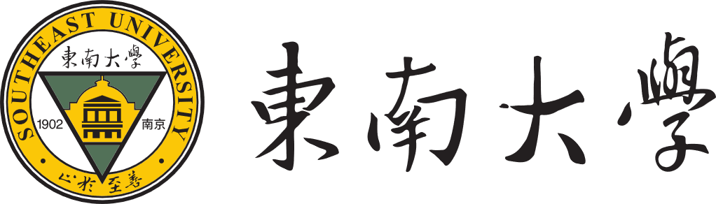

本科毕业设计（论文）任务书

毕业设计（论文）题目
好奇心驱动的无人机主动定位目标导航方法

学号 | ： | 08122215
姓名 | ： | 张洋
学院 | ： | 自动化学院
专业 | ： | 机器人工程
指导教师 | ： | 朱鹏飞、朱文成
发任务书日期 | ：

一、课题研究内容
本课题围绕低空无人机在预定义搜索区域内的主动目标定位与导航问题展开研究，重点探索好奇心驱动的无人机自主探索与目标导向导航方法。
在复杂、未知或部分可观测环境中，传统基于固定策略或单一目标奖励的导航方法往往存在探索效率低、易陷入局部最优等问题。本课题引入好奇心驱动机制，通过构建内在奖励函数，鼓励无人机主动探索未知区域，提升环境覆盖率和信息获取效率，同时结合目标导向的外在奖励，实现高效、稳定的目标定位导航。
研究内容主要包括：
（1）研究基于语义-几何联合建模的兴趣点驱动框架，设计多模态信息融合方法与导航决策机制；
（2）融合视觉感知信息与导航决策，设计动态目标感知与路径生成方法，构建低空无人机导航模型；
（3）在仿真平台中实现算法系统，开展多场景实验；
（4）进行消融实验和性能分析，验证所提方法在复杂环境中的有效性和鲁棒性。

二、主要参考文献
- Mi, Li, et al. "GeoExplorer: Active Geo-localization with Curiosity-Driven Exploration." Proceedings of the IEEE/CVF International Conference on Computer Vision. 2025. （此文为英文翻译文献）
- Zhang, Jiazhao, et al. "Embodied navigation foundation model." arXiv preprint arXiv:2509.12129 (2025).
- Liu, Shubo, et al. "Aerialvln: Vision-and-language navigation for uavs." Proceedings of the IEEE/CVF International Conference on Computer Vision. 2023.
- Zhou, Yinxin, et al. "Enhancing UAV Coverage Path Planning via Deep Reinforcement learning with Intrinsic Curiosity." 2024 IEEE Smart World Congress (SWC). IEEE, 2024.
- Lin, Huei-Yung, Xi-Sheng Zhang, and Syahrul Munir. "UAV exploration for indoor navigation based on deep reinforcement learning and intrinsic curiosity." Intelligent Systems with Applications (2025): 200618.
- Sautenkov, Oleg, et al. "UAV-VLA: Vision-language-action system for large scale aerial mission generation." 2025 20th ACM/IEEE International Conference on Human-Robot Interaction (HRI). IEEE, 2025.
- Cen, Jun, et al. "WorldVLA: Towards Autoregressive Action World Model." arXiv preprint arXiv:2506.21539 (2025).
- Kwok, Jacky, et al. "RoboMonkey: Scaling Test-Time Sampling and Verification for Vision-Language-Action Models." arXiv preprint arXiv:2506.17811 (2025).

三、验收要求
计算机软件：实验结果展示
□ 图纸：
□ 电路板：
□ 新材料、新制剂：
□ 机电装置：
□ 结构模型：
□ 其他：
四、毕业设计（论文）进度安排
时间安排 | 工作内容 | 备注
2025.12.20-  2026.1.16 | 系统学习视觉-语言导航及好奇心强化学习相关背景知识，完成英文文献翻译。
2026.1.17-  2026.2.10 | 梳理多模态融合与动态路径规划的研究现状，分析多模态信息融合与导航决策机制。
2026.2.11-  2026.3.1 | 研究基于语义-几何联合建模的兴趣点驱动框架，设计动态目标感知与路径生成方法。
2026.3.2-  2026.3.15 | 完成初期任务。收集视觉语义数据，进行数据预处理，撰写开题报告。
2026.3.16-  2026.4.2 | 实现好奇心驱动模块与导航策略算法，配置仿真实验平台，构建测试场景。
2026.4.2-  2026.4.16 | 进行算法实验，与现有视觉语言导航模型实验对比，调整模型参数，分析实验结果。
2026.4.17-  2026.4.26 | 分析算法优缺点以及存在问题，调整策略与模型，准备中期检查材料。
2026.4.18-  2026.5.1 | 完成模型与策略调优，实验定稿。
2026.5.1-  2026.5.25 | 撰写毕业论文，整理实验数据与实验结果，进行论文格式调整和润色。
2026.5.25-  2026.6.10 | 论文定稿，准备答辩

